«Мектепті демократияландыру жағдайында оқушылардың өзін өзі басқаруын ұйымдастырудың негізгі тәсілдері» дөңгелек үстелінің ақпараты

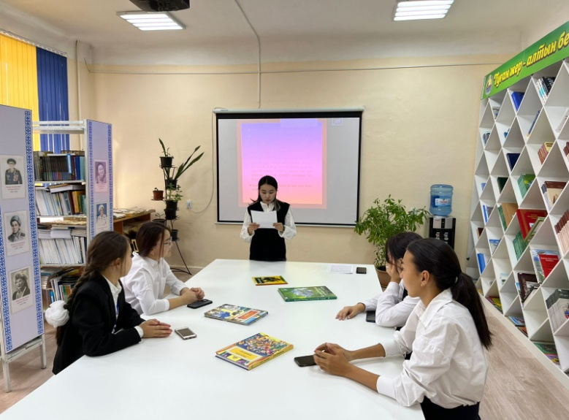
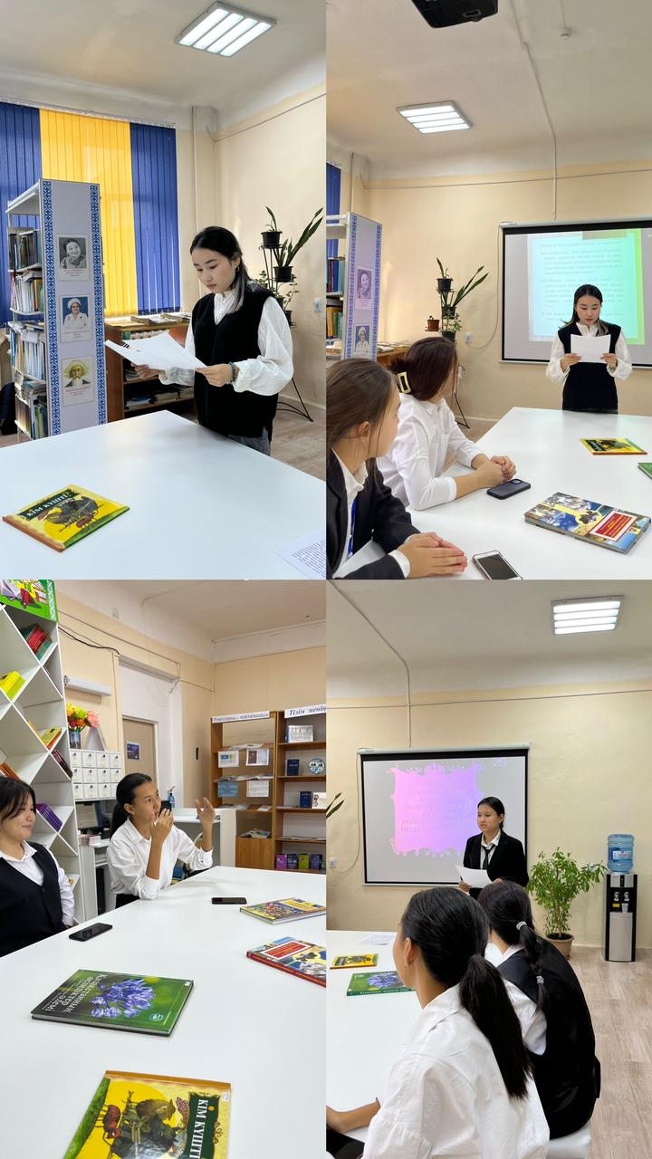
18.10.22 күні мектебімізде Республика күніне орай парламент ұйымының қатысуымен «Мектепті демократияландыру жағдайында оқушылардың өзін өзі басқаруын ұйымдастырудың негізгі тәсілдері» тақырыбында дөңгелек үстелі өткізілді. Мектеп парламентінің жұмысын дамыту және қолдау мақсатында , өзін-өзі басқару ұйымының әрбір мүшесінің демократиялық білімін, әлеуметтік мәдениетін жетілдіру, тұлға ретінде өзінің, қоғамның, мемлекеттің мүддесіне сай әрекет ете білуіне жағдай жасалды. Дөңгелек үстел барысында бірқатар мәселер талқыланды: парламент ұйымы белсене қатысып отырды.

Информация о круглом столе «Основные пути организации ученического самоуправления в условиях демократизации школы».

18.10.22 в нашей школе прошел круглый стол по случаю Дня Республики с участием парламентской организации на тему «Основные пути организации самоуправления учащихся в условиях демократизации школы». В целях развития и поддержки работы школьного парламента созданы условия для того, чтобы каждый член самоуправляемой организации повышал свое демократическое образование и социальную культуру, мог действовать в интересах себя, общества и государства. как личности. В ходе круглого стола обсуждался ряд вопросов: активное участие принимала парламентская организация.
